

实验报告

实 验（三）

题 目 优化

专 业 计算机科学与技术
学 号 2023140004
班 级 2203101
学 生 阎发祥
指 导 教 师 郑贵滨
实 验 地 点 G715
实 验 日 期 2024-04-27

计算学部

目 录

第1章 实验基本信息 - 3 -
1.1 实验目的 - 3 -
1.2 实验环境与工具 - 3 -
1.2.1 硬件环境 - 3 -
1.2.2 软件环境 - 3 -
1.2.3 开发工具 - 3 -
1.3 实验预习 - 3 -
第2章 实验预习 - 4 -
2.1 程序优化的十大方法（5分） - 4 -
2.2性能优化的方法概述（5分） - 4 -
2.3 Linux下性能测试的方法（5分） - 4 -
2.4 Windows下性能测试的方法（5分） - 4 -
第3章 性能优化的方法 - 5 -
第4章 性能优化实践 - 7 -
第5章 总结 - 8 -
5.1 请总结本次实验的收获 - 8 -
5.2 请给出对本次实验内容的建议 - 8 -
参考文献 - 9 -

第1章 实验基本信息

1.1 实验目的
理解程序优化的10个维度。
熟练利用工具进行程序的性能评价、瓶颈定位。
掌握多种程序性能优化的方法。
熟练应用软件、硬件等底层技术优化程序性能。

1.2 实验环境与工具

1.2.1 硬件环境
Surface Go 3：x64、Pentium G6500Y @ 1.1GHz、16GB RAM、128GB SSD。

1.2.2 软件环境
Windows 11、Windows Subsystem for Linux、Ubuntu 20.04

1.2.3 开发工具
Code::Blocks、gcc、vim、edb、gdb

1.3 实验预习
上实验课前，必须认真预习实验指导书。
了解实验的目的、实验环境与软硬件工具、实验操作步骤，复习与实验有关的理论知识。
程序优化的十个维度。
如何编写面向编译器、CPU、存储器友好的程序。
性能测试方法：time、RDTSC、clock
性能测试准确性的文献查找：流水线、超线程、超标量、向量、多核、GPU、多级CACHE、编译优化Ox、多进程、多线程等多种因素对程序性能的综合影响。

第2章 实验预习
总分20分

2.1 程序优化的十大方法（5分）
代码移动、复杂指令简化、公共子表达式、面向超标量CPU的优化、分离的循环展开、MMX/SSE/AVR、CMOVxx等指令代替test/cmp+jxx、嵌入式汇编、面向编译器的优化、面向存储器的优化：重新排列提高空间局部性分块提高时间局部性、多进程优化、文件访问优化、并行计算、网络计算优化、GPU编程、算法优化。

2.2性能优化的方法概述（5分）
1.一般有用的优化
代码移动
复杂指令简化
公共子表达式
2.面向编译器的优化：障碍
函数副作用
内存别名
3.面向超标量CPU的优化
流水线、超线程、多功能部件、分支预测投机执行、乱序执行、多核：分离的循环展开！
只有保持能够执行该操作的所有功能单元的流水线都是满的，程序才能达到这个操作的吞吐量界限
4.面向向量CPU的优化：MMX/SSE/AVR
5. CMOVxx等指令
代替test/cmp+jxx
6. 嵌入式汇编
7.面向编译器的优化
Ox:0 1 2 3 g
8.面向存储器的优化：Cache无处不在
重新排列提高空间局部性
分块提高时间局部性
9.内存作为逻辑磁盘：内存够用的前提下。
10.多进程优化
fork，每个进程负责各自的工作任务，通过mmap共享内存或磁盘等进行交互。
11.文件访问优化：带Cache的文件访问
12.并行计算：多线程优化：第12章
13.网络计算优化：第11章、分布式计算、云计算
14.GPU编程、算法优化
15.超级计算

2.3 Linux下性能测试的方法（5分）
GNU gprof能够打印出程序运行中各个函数消耗的时间，可以帮助程序员找出众多函数中耗时最多的函数。产生程序运行时候的函数调用关系，包括调用次数
1. 使用 -pg 选项编译和链接你的应用程序
在gcc编译程序的时候，加上-pg选项，例如：
gcc -pg -o test test.c
这样就生成了可执行文件test。
2．执行你的应用程序使之生成供gprof 分析的数据
运行刚才的程序：./test，这样就生成了一个gmon.out文件，该文件就包含了profiling的数据。
3．使用gprof 分析你的应用程序生成的数据
gprof test gmon.out > profile.txt
使用上面的命令，gprof就可以分析程序test的性能，将profiling的结果放在profile.txt文件中，打开就可以看到分析的结果。通过对结果的分析来改进我们的程序，从而达到我们的目的。

2.4 Windows下性能测试的方法（5分）
Windows下VS，本身就有性能评测的组件
调试：性能探测器：CPU、RAM、GPU

第3章 性能优化的方法
总分20分

- 一般有用的优化：
名称：代码移动
原理：需要执行多次但计算结果不会改变，放在循环中造成大量冗余的计算
实现方案：将多次重复计算的值放在循环外，用一个新变量表示,也可用O1优化实现。
名称： 复杂指令简化
原理： a. 复杂指令系统计算机(CISC)方案包含一个丰富的微代码系统，简化了处理器上运行程序的编制。
b. 精简指令系统计算机(RISC)方案有一个精简的指令系统。从而提高了微理器的效率，但需要更复杂的外部程序。
实现方案：利用精简指令集实现一些简单常用的操作，提高效率利用位移代替乘除法等。
名称：共享公共子表达式
原理：重用表达式的一部分，减少新变量的引入
实现方案： 代码实现或者用O1优化
- 面向编译器的优化：障碍
名称： 函数副作用，函数调用优化
原理：函数副作用是指，当调用函数时，被调用函数除了返回函数值之外，还对主调用函数产生附加的影响。例如，调用函数时在被调用函数内部：修改全局量的值；修改主调用函数中声明的变量的值(一般通过指针参数实现)。函数副作用会给程序设计带来不必要的麻烦，给程序带来十分难以查找的错误，并且降低程序的可读性。
实现方案：合理的在函数中操作外部变量
名称：内存别名
原理：两个不同的指针变量指向同一个地址，会给编译器优化带来困难。
实现方案：利用引入局部变量，省去中间变量存储的方法减少这种影响。

- 面向超标量CPU的优化
名称：流水线、超线程、多功能部件、分支预测投机执行、乱序执行、多核：分离的循环展开。
原理：只有保持能够执行该操作的所有功能单元的流水线都是满的，程序才能达到这个操作的吞吐量界限，即使流水线充满。
实现方案：同过巧妙利用计算过程中变量之间的关系，把运算没有依赖性的变量分开计算，更大程度的利用流水线，提高工作效率。可以利用循环展开等方法。

- 面向向量CPU的优化：MMX/SSE/AVR
名称：面向向量CPU的优化
原理：硬件可以并行执行多个指令，使用向量指令使多数据元素并行执行。
实现方案：利用MMX/SSE/AVR等指令集优化程序，可以利用底层硬件的运作方式，充分利用硬件，提高代码性能，如利用cache的按块读取优化程序。

- CMOVxx等指令
原理：代替test/cmp+jxx，减少条件的判断，从而提升性能。
实现方案：利用指令CMOVxx代替test/cmp+jxx

- 嵌入式汇编
名称：嵌入式汇编
原理：通过汇编语言更接近底层，通过对底层直接操作，防止编译器编译出一些冗繁的操作，省去一些不必要的判断。
实现方案：利用嵌入汇编的方法，人为的对底层进行优化。

- 面向编译器的优化 (-O:0 1 2 3)
名称：面向编译器的优化
原理：期望能提高速度或者能够节省内存，对程序进行有偏向性的编译
实现方案：利用Ox:0 1 2 3 g等优化模式，不同的优化模式，对内存和速度等进行不同程度的优化。

- 面向存储器的优化：Cache无处不在
名称：面向存储器的优化
原理：重新排列提高空间局部性：尽量优先使用连续空间内的值，因为cache line 载入值时会将其附近的值一同载入。分块提高时间局部性： 提高每个cache块的利用率，将反复多次调用的值先运算完再更新cache line
实现方案：充分利用cache的缓存原理，提高空间与时间局部性，减少cache miss的次数，提高cache利用率，从而提高代码访存效率。

- 内存作为逻辑磁盘

- 多进程优化
名称：多进程优化
原理：每个进程负责各自的工作任务，通过mmap共享内存或磁盘等进行交互。同一个核处理的进程来回切换，似乎是在同时执行，实际上是交替执行。充分利用多核的性质同时处理多件事情.
实现方案： C语言Linux下的fork函数，可以复制进程，从而分解任务。

- 文件访问优化：带Cache的文件访问
名称：文件访问优化：带Cache的文件访问
原理：cache是高速缓存，是内存的一部分，访问文件时如果可以在cache命中就不用去访问速度慢很多的外设中去读取了。Write-through(直写)——写操作同时被更新到cache和后端存储。Write-back(回写)——写操作仅仅被更新到cache中。只有在这个cache将要被更新前，才将旧数据更新到后端存储。二者各有优缺点：直写模式下，速度较慢，但数据安全。回写模式下，速度快，但数据不安全(设备断电了！)。
实现方案：一般情况下，如果不需要对mem进行平凡的更新，则使用带cache的文件，以文件写回的方式可以更快速的访问内存
- 多线程优化
名称：多线程优化：并行计算
原理：线程可以同时进行，发挥CPU多核的性质，利用多线程处理一件事可以提高完成速度。
实现方案：充分利用多线程可以同时工作的机制，将一件事拆分为几件小事，每部分之间互不依赖，就可以利用多线程同时执行，件事的每一部分，提高工作效率。如C语言中pthread.h 头文件中的数据结构与函数。

第4章 性能优化实践
总分60分

4.1 原始程序及说明（10分）
说明程序的功能、流程，分析程序可能瓶颈
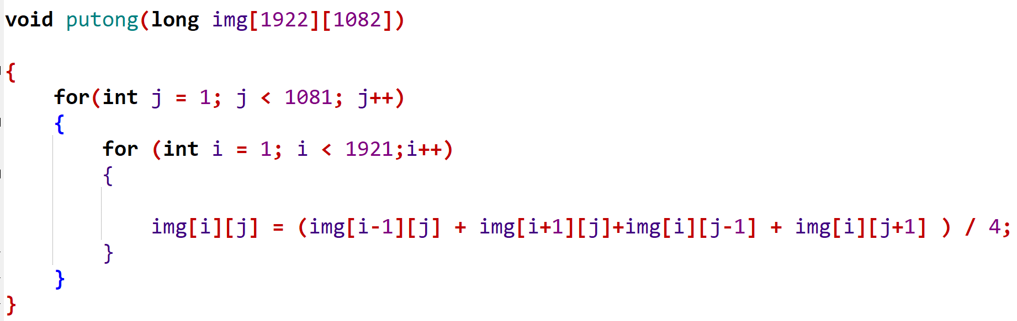
程序的功能：
源程序功能是对给定的数组模拟图像平滑算法，对数组的值进行更改

流程：任一点的颜色值为其上下左右4个点颜色的平均值，即：img[i][j] = ( img[i-1][j] + img[i+1][j] +img[i][j-1] + img[i][j+1] ) /4。

程序可能瓶颈：
1、这个程序不符合空间局部性
2、这个程序使用了占用时钟周期较长的除法
3、这个程序没有充分利用CPU。

4.2 优化后的程序及说明（20分）
至少包含面向CPU、Cache的两种优化策略（20分），额外每增加1种优化方法加5分至第4章满分。

4.2.1面向CPU(循环展开)
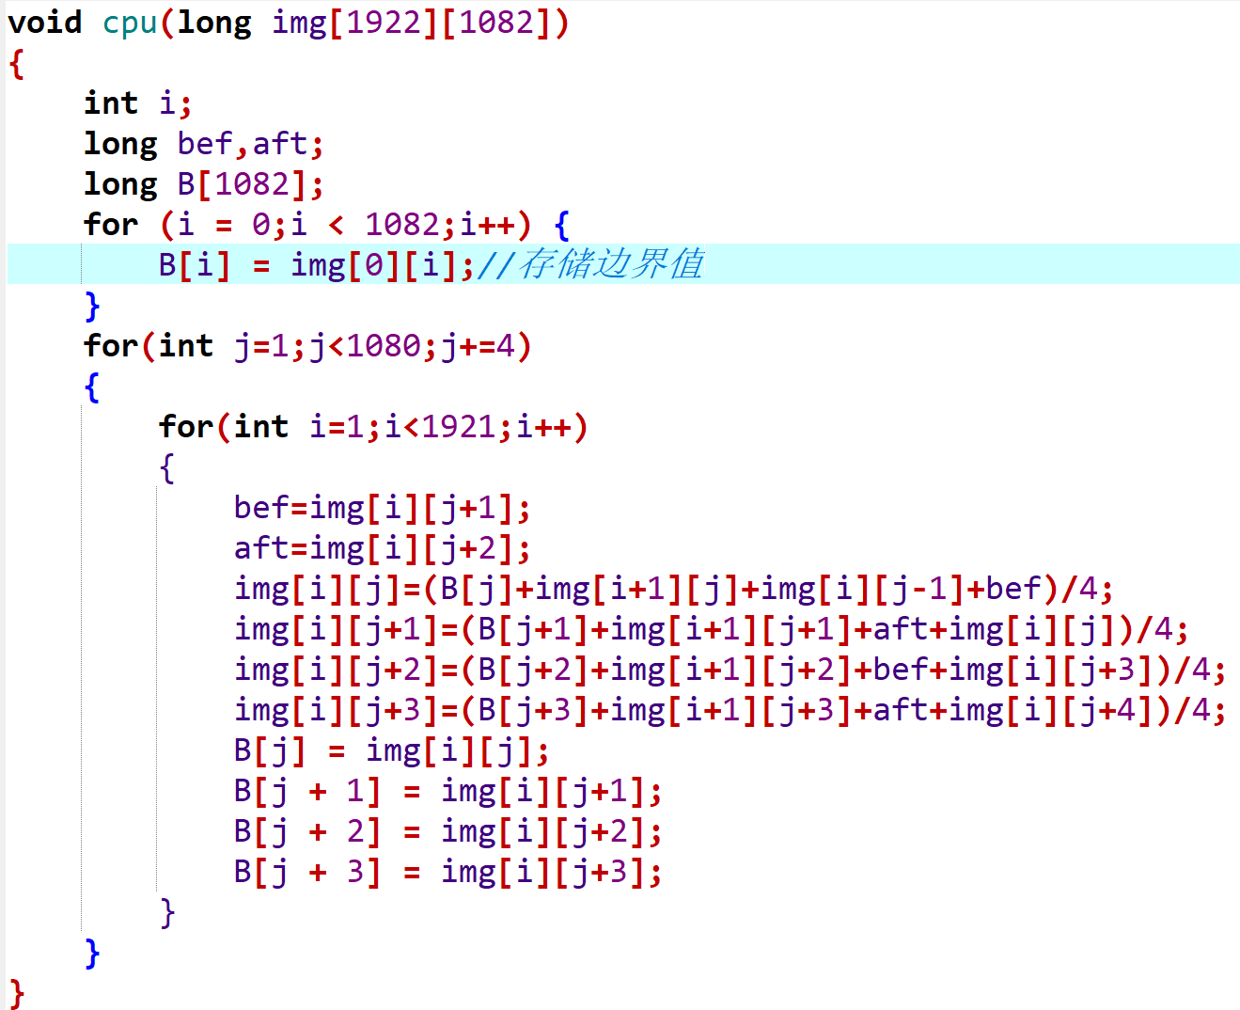
我们在循环的时候，每次可以使用更多变量参与运算，能使流水线更好地流。于是。首先讲边缘数据存储到数组B中。在主循环中，设置的步长为8定义4个变量aft1和bef1，aft2和bef2，分别存储8个原数据的第3、2、7、6个，每次循环更新img数组后，更新B数组。
这样可以使硬件能让流水线很好地运作，即使在少数情况下也只牺牲一点效率。

4.2.2面向Cache(空间局部性)
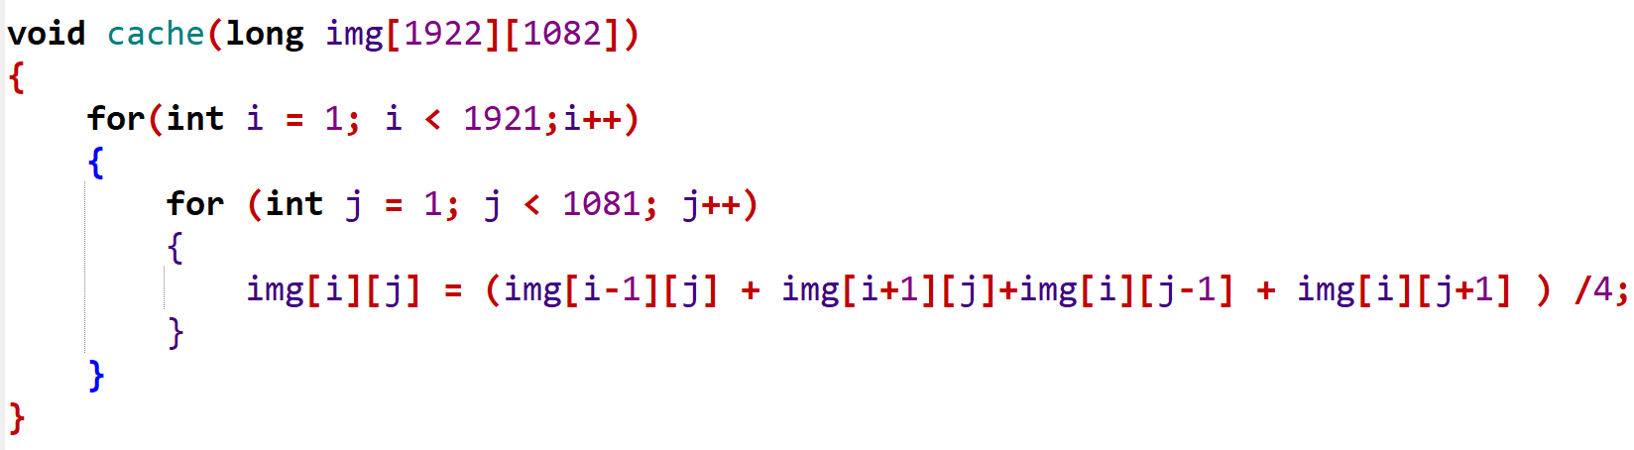
发挥了cache的空间时间局部性，将程序改为先按行循环，再按列循环。减少了cache miss，提高了利用率
4.2.3移位操作
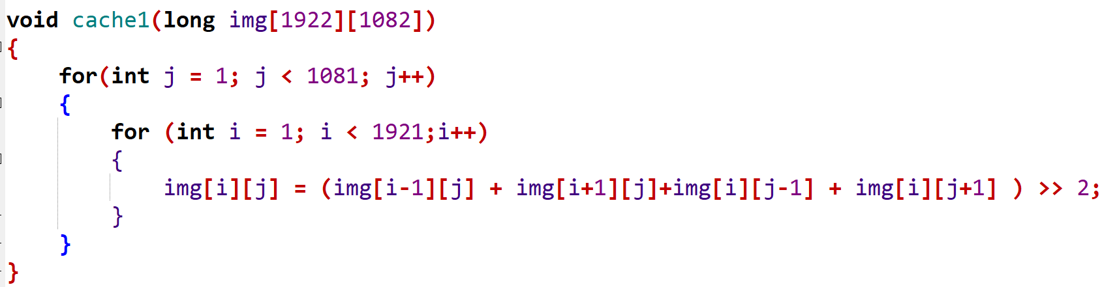
除法变成移位操作，可以提升程序运行速度。
4.2.4面向cache（分块）
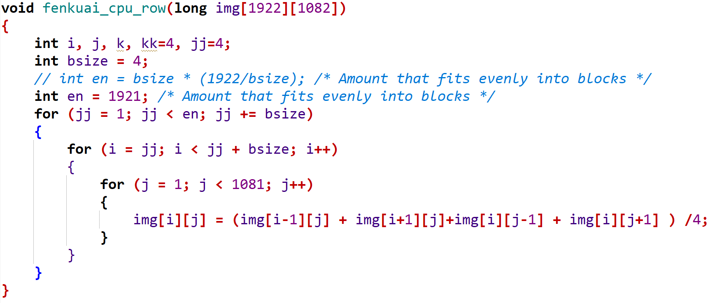
分块的一般思想是将程序中的数据结构组织成称为块的大块。(在这里，“块”指的是应用程序级的数据块，而不是缓存块。)程序是结构化的，它将一个数据块加载到L1缓存中，对该数据块执行所有需要的读写操作，然后丢弃该数据块，加载下一个数据块，以此类推。与用于改进空间局部性的简单循环转换不同，阻塞使代码更难阅读和理解。由于这个原因，它最适合优化编译器或频繁执行的库例程。

4.3 优化前后的性能测试（10分）
方法：使用C语言中的库函数测量程序开始到结束的时间，对各个优化方法的时间进行比较，而且每次运算后打印指定位置数据，发现均相同，证明程序没出错。
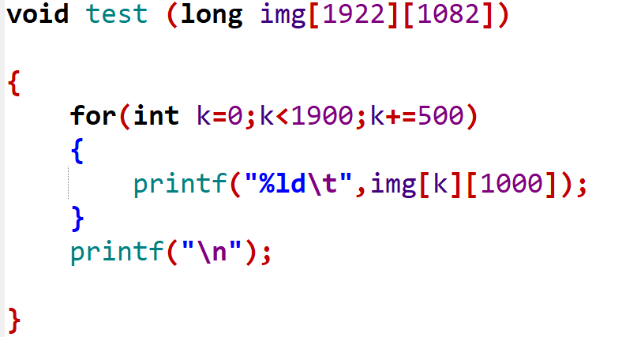
测试结果：

4.4 面向泰山服务器优化后的程序与测试结果（15分）
经过进一步优化：更多的循环展开等
进行相同的测试，得到如下的结果。
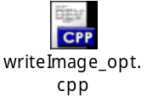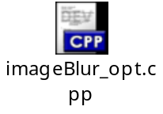
单位：μs
WRITE | START:2013 | END:28990
WR_OPT | START:9820 | END:36718
BLUR | START:1983 | END:70210
BL_OPT | START:2090 | END:67536
BL_OPT | START:1819 | END:62950
BLUR | START:1944 | END:74467
BL_OPT | START:1873 | END:65757
WR_OPT | START:8167 | END:34371
WRITE | START:9004 | END:32560
WR_OPT | START:7422 | END:35839
WRITE | START:8966 | END:32189
WRITE | START:9126 | END:33035
BL_OPT | START:1739 | END:64355
BLUR | START:3098 | END:74902
WRITE | START:9224 | END:34019
BLUR | START:1897 | END:77056
BL_OPT | START:2066 | END:63668
WRITE | START:7745 | END:32261
BLUR | START:1939 | END:80798
WR_OPT | START:9174 | END:38910
BL_OPT | START:1996 | END:60827
WR_OPT | START:8926 | END:34781
WRITE | START:9112 | END:36194
WR_OPT | START:8287 | END:35476
BL_OPT | START:1582 | END:63049
BLUR | START:1890 | END:74699
WRITE | START:4234 | END:27014
BL_OPT | START:1913 | END:61963
WR_OPT | START:9035 | END:35034

WRITE | WR_OPT | BLUR | BL_OPT
26977  23556  23223  23909  24795  24516  27082  22780 | 26898  25855  27189  25999  28758  25690  26176  25110 | 68227  72523  71804  75159  78859  72809 | 65446  61131  63884  62616  61602  58831  61467  60050
经过优化，创建图像文件的时间并没有明显减少，而执行算法+读写的执行时间大幅减少了5~10ms。

4.5 还可以采取的进一步的优化方案（5分）
因为线程是调度的最小单位，控制好线程，也就相当于控制好了计算资源。多线程与异步计算的关系密切，一般可以使用异步计算的，都可以用多线程来实现，而多线程加速也依赖于异步计算，利用多线程来并行处理多个任务，提高计算资源的利用率，也可以对我们的程序进行优化，从而提升程序性能。

第5章 总结

5.1 请总结本次实验的收获
学习了C语言的二进制文件读写。
学会了多种程序优化的方法，提高程序的执行效率。
学会了优化效果、性能检测的查看方法

5.2 请给出对本次实验内容的建议
无

注：本章为酌情加分项。

参考文献

为完成本次实验你翻阅的书籍与网站等
[1] 林来兴. 空间控制技术[M]. 北京：中国宇航出版社，1992：25-42.
[2] 辛希孟. 信息技术与信息服务国际研讨会论文集：A集[C]. 北京：中国科学出版社，1999.
[3] 赵耀东. 新时代的工业工程师[M/OL]. 台北：天下文化出版社，1998 [1998-09-26]. http://www.ie.nthu.edu.tw/info/ie.newie.htm（Big5）.
[4] 谌颖. 空间交会控制理论与方法研究[D]. 哈尔滨：哈尔滨工业大学，1992：8-13.
[5] KANAMORI H. Shaking Without Quaking[J]. Science，1998，279（5359）：2063-2064.
[6] CHRISTINE M. Plant Physiology: Plant Biology in the Genome Era[J/OL]. Science，1998，281：331-332[1998-09-23]. http://www.sciencemag.org/cgi/ collection/anatmorp.

